г. Томск «15» марта 2015 г.

Информационное письмо.

Коммунальные услуги, оказываемые ресурсоснабжающими организациями по обеспечению поставки в многоквартирный дом коммунальных ресурсов.
ООО «КонсультантЪ» в целях оказания услуг, связанных с достижением целей управления многоквартирными домами, заключило следующие договоры на оказание коммунальных услуг:
1. Отопление и горячее водоснабжение: ОАО «ТГК-11»

Тарифы на тепловую энергию для Томского филиала ОАО «ТГК-11» на 2015 г.
Источник теплоснабжения | Показатель | Ед. изм. | Население |  | Приказ ДТРиГЗ ТО
 |  |  | С 1 января по 30 июня 2015 г. | С 1 июля по 31 декабря 2015 г.
Централизованное теплоснабжение | Тепловая энергия в горячей воде | Руб./Гкал | 1212,41 | 1280,34 | Приказ от 31.12.2013 г. № 51/1050

Тариф на горячую воду для Томского филиала ОАО «ТГК-11» на 2015 г.
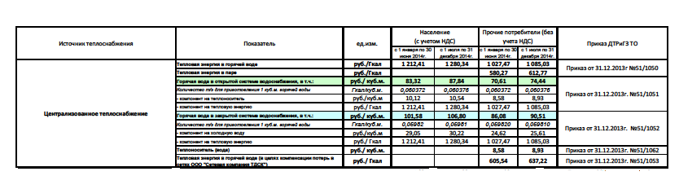
На основании постановления Мэра города Томска от 20.12.2006 N 689:
нормативы потребления тепловой энергии на нужды отопления для населения муниципального образования "Город Томск"

NN  пп | Количество этажей в жилом доме | Норматив потребления тепловой энергии на нужды отопления, Гкал/месяц на 1 кв. м (из расчета равномерного потребления в течение года)
1 | 1-, 2-этажные | 0,0256
2 | 3-, 4-этажные | 0,0230
3 | 5-8 этажей | 0,0222
4 | 9 и более | 0,0220

На основании решения Томской городской Думы от 20 апреля 2004 г. N 626:

нормативы потребления жилищно-коммунальных услуг для населения города Томска

┌──────────────────────────┬───────────────────────────────────────────┐
│Уровень потребления │ Норматив потребления │
│ и вид ЖКУ │ на 1 человека │
│ │ │
├──────────────────────────┼─────────┬─────────┬────────────┬──────────┤
│ │ │ │Холодная │Горячая │
│ │ │ │вода │вода от │
│ │Холодная │Водоотве-│для нужд │источника │
│I. Водоснабжение │вода, │дение, │горячего │ ГВС │
│ │л/сут. │л/сут. │водоснабже- │ открытый │
│ │на 1 чел.│на 1 чел.│ния при зак-│водоразбор│
│ │ │ │рытом водо- │л/сут. │
│ │ │ │разборе, │на 1 чел. │
│ │ │ │л/сут. │ │
│ │ │ │на 1 чел. │ │
├──────────────────────────┼─────────┼─────────┼────────────┼──────────┤
│ │ │ │ │ │
│1.1. Жилые дома │ │ │ │ │
│ квартирного типа: │ │ │ │ │
├──────────────────────────┼─────────┼─────────┼────────────┼──────────┤
│ - водопровод без │ │ │ │ │
│ канализации │ 85 │ - │ - │ │
├──────────────────────────┼─────────┼─────────┼────────────┼──────────┤
│ - водопровод с │ │ │ │ │
│ канализацией, без │ │ │ │ │
│ ванн │ 105 │ 105 │ - │ │
├──────────────────────────┼─────────┼─────────┼────────────┼──────────┤
│ - водопровод с │ │ │ │ │
│ канализацией горячим│ │ │ │ │
│ водоснабжением без │ │ │ │ │
│ ванн# │ 105 │ 155 │ 50 │ 50 │
├──────────────────────────┼─────────┼─────────┼────────────┼──────────┤
│ - водопровод с │ │ │ │ │
│ канализацией и │ │ │ │ │
│ ваннами с │ │ │ │ │
│ водонагревателями, │ │ │ │ │
│ работающими на │ │ │ │ │
│ твердом топливе │ 250 │ 250 │ - │ │
├──────────────────────────┼─────────┼─────────┼────────────┼──────────┤
│ - водопровод с мойкой │ │ │ │ │
│ и душем, │ │ │ │ │
│ канализацией │ 170 │ 270 │ 100 │ 100 │
├──────────────────────────┼─────────┼─────────┼────────────┼──────────┤
│ - водопровод с │ │ │ │ │
│ канализацией, │ │ │ │ │
│ мойкой, душем и │ │ │ │ │
│ ванной 1500-1700 мм │ 230 │ 350 │ 120 │ 120 │
├──────────────────────────┼─────────┼─────────┼────────────┼──────────┤
│ - водопровод с │ │ │ │ │
│ сидячими ваннами, │ │ │ │ │
│ оборудованными │ │ │ │ │
│ душами │ 190 │ 300 │ 110 │ 110 │
├──────────────────────────┼─────────┼─────────┼────────────┼──────────┤
│ - высотой свыше 12 │ │ │ │ │
│ этажей с │ │ │ │ │
│ центральным горячим │ │ │ │ │
│ водоснабжением, │ │ │ │ │
│ канализацией │ 245 │ 360 │ 115 │ 115 │
├──────────────────────────┼─────────┼─────────┼────────────┼──────────┤
│ - при пользовании │ │ │ │ │
│ уличными │ │ │ │ │
│ водоразборными │ │ │ │ │
│ колонками │ 35 │ - │ │ │
│ │ │ │ │ │
│1.2.Общежития │ │ │ │ │
│ │ │ │ │ │
│ - с душевыми общими │ 50 │ 100 │ 50 │ 50 │
├──────────────────────────┼─────────┼─────────┼────────────┼──────────┤
│ - с общими кухнями и │ │ │ │ │
│ блоками душевых на │ │ │ │ │
│ этаже при жилых │ │ │ │ │
│ комнатах в каждой │ │ │ │ │
│ секции зданий │ 70 │ 150 │ 80 │ 80 │
├──────────────────────────┼─────────┼─────────┼────────────┼──────────┤
│ - с душами при всех │ │ │ │ │
│ жилых комнатах │ 80 │ 140 │ 60 │ 60 │
└──────────────────────────┴─────────┴─────────┴────────────┴──────────┘
Примечание: норматив на водоотведение и получен путем суммирования нормативов на горячее и холодное водоснабжение.

2. Холодное водоснабжение и водоотведение: ООО «Томскводоканал»

Согласно приказу Департамента тарифного регулирования и государственного заказа Томской области № 41/727 от 22.11.2013 г. и приказу Департамента тарифного регулирования и государственного заказа Томской области № 41/681 от 22.11.2013 г.
Наименование услуг | Норматив потребления на 1 проживающего |  | Тариф,  руб. коп. | *Размер платы на 1 проживающего в месяц, руб. коп.
 | сутки, л | месяц, м3 | с НДС | с НДС с учетом округления
I. Холодное водоснабжение
1. Для граждан, проживающих в жилых домах квартирного типа
а) Водопровод без канализации | 85 | 2,59 | 30,22 | 78,27
б) Водопровод с канализацией без ванны | 105 | 3,19 | 30,22 | 96,40
в) Водопровод с канализацией,  горячим водоснабжением без ванны | 105 | 3,19 | 30,22 | 96,40
г) Водопровод с ванной, водоподогревателем,  работающем на твердом топливе | 250 | 7,60 | 30,22 | 229,67
д) Водопровод с мойкой и душем | 170 | 5,17 | 30,22 | 156,24
е) Водопровод с сидячей ванной | 190 | 5,78 | 30,22 | 174,67
ж) Водопровод , оборудованный  мойкой, ванной длиной 1500-1700 мм  и душем | 230 | 7,00 | 30,22 | 211,54
з) Водопровод в домах высотой свыше  12 эт. с центральным горячим водоснабжением | 245 | 7,45 | 30,22 | 225,14
2. Уличные водоразборные колонки | 35 | 1,06 | 30,22 | 32,03
3. Для граждан, проживающих в общежитиях
а) Водопровод с общими душевыми | 50 | 1,52 | 30,22 | 45,93
б) Водопровод с общими кухнями и блоками душевых на этажах при жилых комнатах в каждой секции здания | 70 | 2,13 | 30,22 | 64,37
в) Водопровод с душем при всех жилых комнатах | 80 | 2,43 | 30,22 | 73,43
II. Водоотведение, в том числе очистка стоков
1. Для граждан, проживающих в жилых домах квартирного типа
а) Водопровод с канализацией без ванны | 105 | 3,19 | 20,59 | 65,68
б) Водопровод с канализацией, горячим водоснабжением без ванны | 155 | 4,71 | 20,59 | 96,98
в) Водопровод с ванной, водоподогревателем, работающем на твердом топливе | 250 | 7,60 | 20,59 | 156,48
г) Водопровод с мойкой и душем | 270 | 8,21 | 20,59 | 169,04
д) Водопровод с сидячей ванной | 300 | 9,13 | 20,59 | 187,99
е) Водопровод, оборудованный мойкой, ванной длиной 1500-1700 мм и душем | 350 | 10,65 | 20,59 | 219,28
ж) Водопровод в домах высотой свыше 12 эт. с центральным горячим водоснабжением | 360 | 10,95 | 20,59 | 225,46
2. Для граждан, проживающих в общежитиях
а) Водопровод с общими душевыми | 100 | 3,04 | 20,59 | 62,59
б) Водопровод с общими кухнями и блоками душевых на этажах при жилых комнатах в каждой секции здания | 150 | 4,56 | 20,59 | 93,89
в) Водопровод с душем при всех жилых комнатах | 140 | 4,26 | 20,59 | 87,71
* размер платы на одного проживающего определен исходя из утвержденных нормативов потребления (решение Думы г. Томска №626) и тарифов на услуги снабжения холодной водой и водоотведения по централизованному поставщику.
Указанный размер тарифа действует с 01.07.2014 г.

3. Электроснабжение: ОАО «Томскэнергосбыт»

На основании приказа Департамента тарифного регулирования Томской области от 31.12.2013 г. № 51/1041:
Цены (тарифы) на электрическую энергию для населения и приравненным к нему категориям потребителей по Томской области на 2015 год
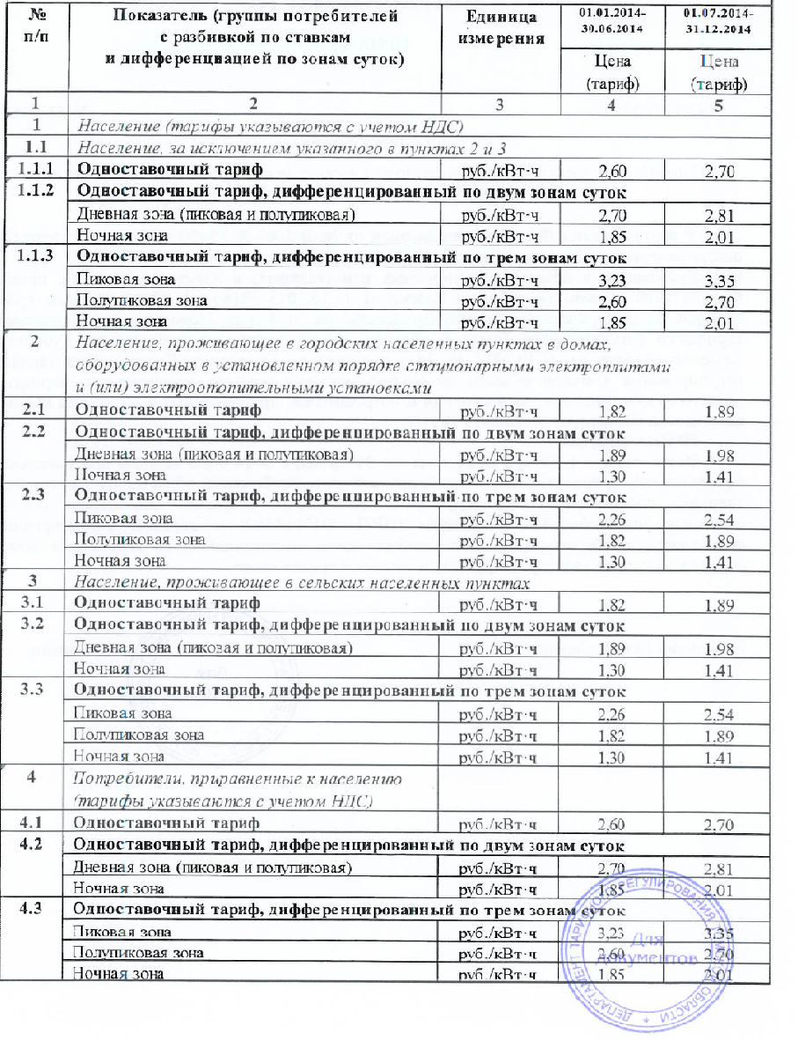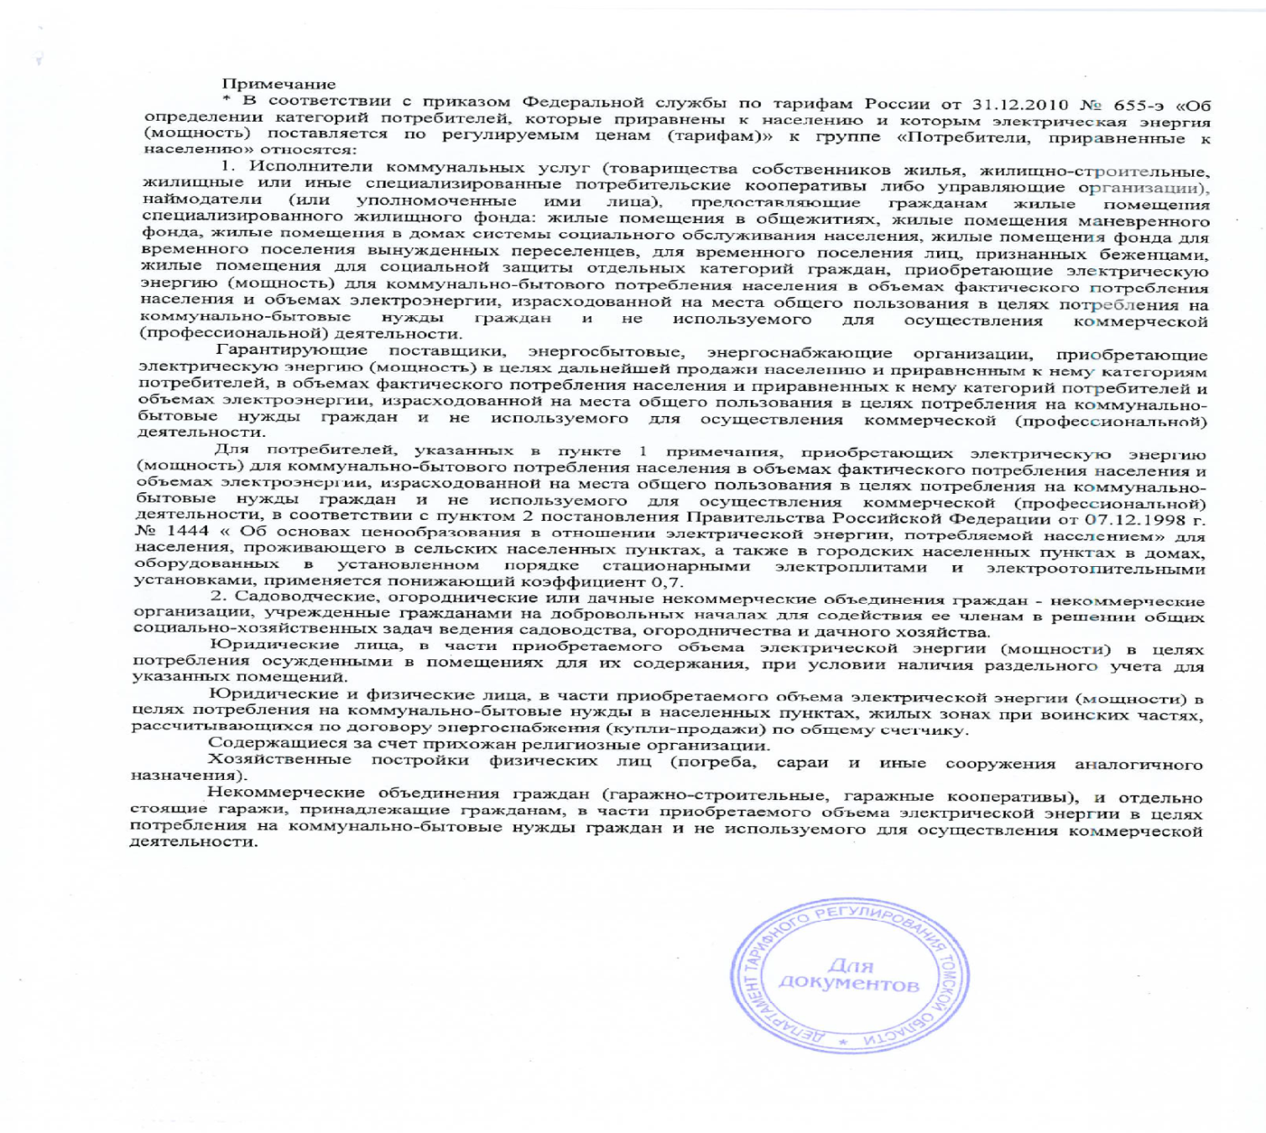
4. Газоснабжение: ООО «Газпром газораспределение Томск»
Газоснабжение по данному адресу не осуществляется.

Исполнительный директор  ООО «КонсультантЪ» | _____________________/И.В. Зотова/

